

CAP

Mathématiques
Géométrie
Relations dans le triangle (2)
Théorème de Thalès

Nom – Prénom : ___________________________________
Section : ___________________________________

1 - Activités

Activité 1 : Manipulation sur Géogébra
https://www.geogebra.org/m/crxRMNWQ
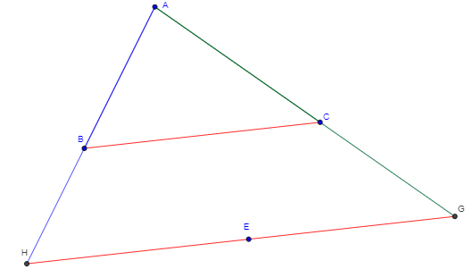
Soit un triangle quelconque ABC et un point E.
On trace une droite parallèle à BC et passant par le point E.
H et G sont les points d’intersection de la droite parallèle à (BC) avec les droites (AB) et (AC).
Avec le curseur, déplacer le point B, déplacer le point C, déplacer le point E (position de la droite parallèle).
- Que remarque-t-on ?
Afin de conserver les 2 droites parallèles, si on déplace B, le point C se déplace aussi. ………………………………………………………………………………………………………….
- Cocher la case « Afficher les résultats ». Observer les rapports $\frac{AG}{AC},\frac{AH}{AB},\frac{GH}{BC}$
Les rapports sont toujours identiques. ………………………………………………………………………………………………………….

Activité 2 :
- En prenant les mesures nécessaires sur le dessin ci-contre, complète le tableau ci-dessous.
Longueurs des  côtés dans le  triangle ADE | AD = | AE = | DE =
Longueurs des  côtés dans le  triangle ABC | AB = | AC = | BC =
Rapports | $\frac{AD}{AB}$= | $\frac{AE}{AC}$= | $\frac{DE}{BC}$=
B
C
E
D
A
(DE) // (BC)

Que constatez-vous ? …………………………………………………………………………………………………………..

- En prenant les mesures nécessaires sur le dessin ci-contre, complète le tableau ci-dessous.
F
I
H
G
J

Longueurs des  côtés dans le  triangle ADE | HI = | HJ = | IJ =
Longueurs des  côtés dans le  triangle ABC | HF = | HG = | FG =
Rapports | $\frac{HI}{HF}$= | $\frac{HJ}{HG}$= | $\frac{IJ}{FG}$=

Que constatez-vous ? …………………………………………………………………………………………………………..
- En conclusion, quelle condition doit être apparemment vérifiée pour que les rapports soient égaux (autrement dit pour qu’il y ait proportionnalité entre les longueurs des côtés de deux triangles) ?
………………………………………………………………………………………………………………………………………………………………………………………………….………………..

2 – Théorème de Thalès

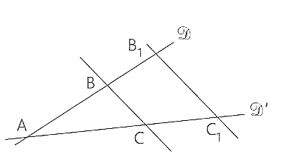
Enoncé du théorème de Thalès
Deux droites ($D$) et ($D$’) sécantes en A définissent les triangles ABC et AB₁C₁.
Si (BC) et (B₁C₁) sont parallèles alors
$\frac{{AB}_{1}}{AB}= \frac{{AC}_{1}}{AC}= \frac{B_{1}C_{1}}{BC}$

Remarques :
- On ne peut pas appliquer le théorème de Thalès s’il n’y a pas de droites parallèles.
- Lorsque la propriété de Thalès est vérifiée, les longueurs des côtés du triangle ABC et les longueurs des côtés associés du triangle AB₁C₁ sont proportionnelles.

Application du théorème du Thalès calculs de longueurs
Exemple : Pour la figure ci-contre :
Les points D, U, E et les points D, V, F sont alignés.
DE = 4 cm ; DU = 3 cm ; DF = 5 cm ; UV = 3,5 cm.
D
E
F
U
V
Les droites (UV) et (EF) sont parallèles.

Calculer les longueurs des segments [DV] et [EF].

Rédaction :
Les droites (UV) et (EF) sont parallèles entre elles.
D’après le théorème de Thalès, on a : $\frac{DU}{DE}$ = $\frac{DV}{DF}$ = $\frac{UV}{EF}$
C'est-à-dire : $\frac{3}{4}$ = $\frac{DV}{5}$ =

Calcul de DV :  $\frac{3}{4}$ = $\frac{DV}{5}$→ On calcule une 4e proportionnelle (produit en croix)  Donc DV = $\frac{3 × 5}{4}$ = $\frac{15}{4}$= 3,75  Le segment [DV] mesure 3,75 cm. | Calcul de EF :  $\frac{3}{4}$ = → On calcule une 4e proportionnelle (produit en croix)  Donc EF = = $\frac{14}{3}$.  Le segment [EF] mesure $\frac{14}{3}$cm.

Réciproque
Soient deux droites (AB) et (AC) sécantes en A.
Soit un point B₁ sur la droite (AB) distinct de A et un point C₁ sur la droite (AC) distinct de A.
Si les points A, B et B1 d’une part, et A, C et C1 d’autre part sont alignés dans le même ordre et
si $\frac{{AB}_{1}}{AB}= \frac{{AC}_{1}}{AC}= \frac{B_{1}C_{1}}{BC}$ ,
alors les droites (BC) et (B₁C₁) sont parallèles.

Application de la réciproque Montrer que 2 droites sont parallèles
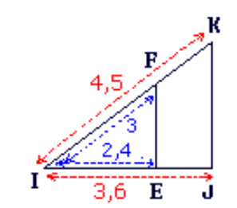
Exemple :
On donne un triangle IJK avec : IJ = 3,6 ; IK = 4,5.
On place E sur [IJ] et F sur [IK] tels que : IE = 2,4 et IF = 3.
On veut prouver que : (EF) // (KJ).

Rédaction :
On va utiliser la réciproque du théorème de Thalès.
Par hypothèse, I, E, J, d'une part et I, F, K, d'autre part, sont alignés et ceci dans le même ordre.
On calcule d’une part : $\frac{IJ}{IE}=\frac{3,6}{2,4}=1,5$ et d’autre part $\frac{IK}{IF}=\frac{4,5}{3}=1,5$
Donc $\frac{IJ}{IE}=\frac{IK}{IF}$. On en déduit que : (EF) // (KJ).

3 – Exercices d’application
Exercice 1 :
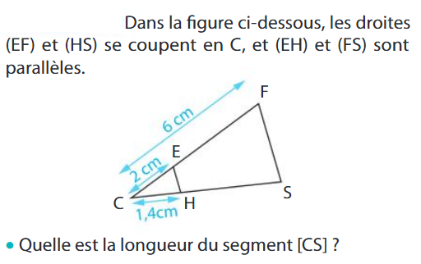
…………………………………………………..………………………………………………….…………………………………………………..………………………………………………….…………………………………………………..…………………………………………………………………

Exercice 2 :
Sur la figure suivante, les droites (MP) et (BD) sont parallèles.
- Calculer la distance AC. (justifier)
…………………………………………………..………………………………………………….…………………………………………………..………………………………………………….…………………………………………………..…………………………………………………………
2) Calculer la distance CD. (justifier)
…………………………………………………..…………………………………………………….……
……………………………………………..………………………………………………….…………………………………………………..……………………………………………………………………….

Entraînement en ligne :




https://learningapps.org/view2072429
https://learningapps.org/view17075650
https://learningapps.org/view11465413

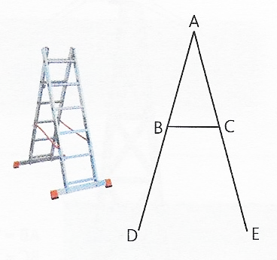
4 - Résolution de problèmes
utilisant le théorème de Thalès
Exercice 1 :
Pour maintenir l’échelle schématisée ci-contre, on fixe un lien entre les deux barreaux. Les montants de l’échelle AD et AE mesurent 3 m et le lien BC = 0,6 m.
- Écrire les rapports définis par le théorème de Thalès appliqué aux triangles ABC et ADE.
…………………………………………………………………………
$$\frac{AD}{AB}= \frac{AE}{AC}= \frac{DE}{BC}$$
- Calculer à quelle distance AB il est nécessaire d’attacher le lien pour que la distance DE soit de 1,5 m.
…………………………………………………$AB= \frac{AD × BC}{DE}$ soit $AB$ = 1,2 m.
………………………………………………………………………………………………………………

Exercice 2
Un chef de chantier doit installer un panneau de sécurité informant que le port du casque est obligatoire. Les recommandations pour une bonne visibilité des panneaux et pictogrammes sont modélisées par le schéma ci-dessous. Les droites (AM) et (BN) sont parallèles.

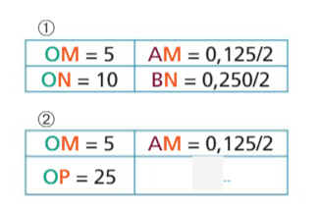
- Sur le chantier, le panneau doit être installé à une distance OP = 25 m.
En vous aidant du tableau de proportionnalité (1), recherchez le segment manquant dans le (2). Calculez la longueur de ce segment.
……………………………………………………………
……………………………………………………………
……………………………………………………………

- Choisissez le modèle de panneau le plus adapté pour une bonne visibilité à 25 m.
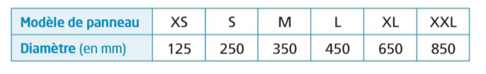
………………………………………………………………………………………………………………
………………………………………………………………………………………………………………

5 – Pythagore ou Thalès ?

Il s’agit de faire le point sur les hypothèses (ce que l’on sait) et sur ce que l’on veut montrer.
- Si on a un triangle rectangle et que l’on cherche une longueur d’un côté du triangle Pythagore
- Si on veut montrer qu’un triangle est rectangle et que l’on connaît les longueurs des côté Réciproque de Pythagore
- Si on a 2 triangles dont 2 côtés sont parallèles et que l’on cherche une longueur Thalès
- Si on a 2 triangles « emboîtés » (ou formant un papillon) et que l’on veut montrer que 2 côtés (doites) sont parallèles Réciproque de Thalès

Exercices :
Exercice 1 : Madame Toudverte veut fixer une éolienne au sommet d’un pylône métallique.
Elle schématise le pylône par la figure ci-dessous.

Les traverses horizontales (BE) et (CF) sont parallèles entre elles.
La verticale (AH) est un axe de symétrie.
 |  |  |  | 

1. Calculer la longueur de la traverse BE (indiquer le théorème utilisé, justifier).
………………………………………………………………………………………………………………
………………………………………………………………………………………………………………
………………………………………………………………………………………………………………
$\frac{AC}{AB}= \frac{CF}{BE}$ soit $\frac{2 400}{960}= \frac{500}{BE}$ d’où : BE = 200 mm
2. Déterminer la hauteur AH(indiquer le théorème utilisé, justifier).
………………………………………………………………………………………………………………
………………………………………………………………………………………………………………
${AH}^{2}= {AC}^{2}- {CH}^{2}= {2 400}^{2}- {250}^{2}$ soit AH = 2 387 mm

Exercice 2





